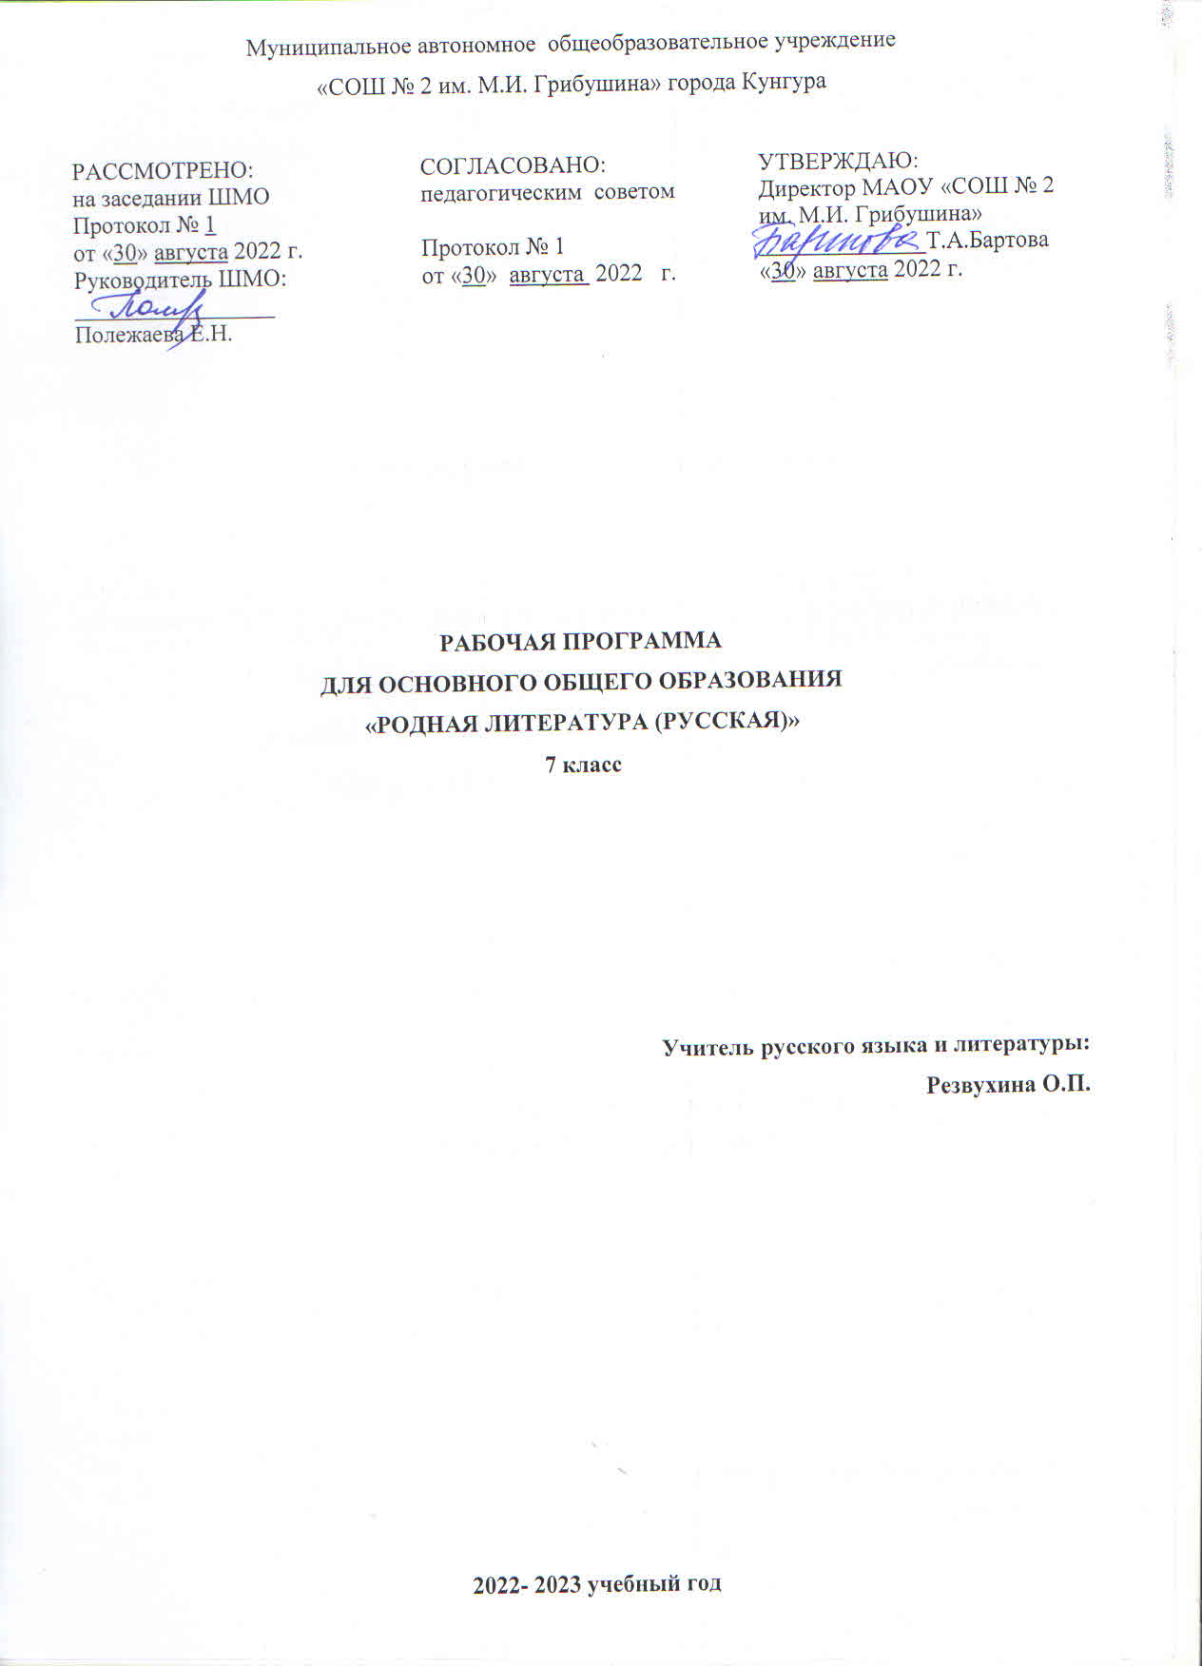

ПОЯСНИТЕЛЬНАЯ ЗАПИСКА
Рабочая программа по русской родной литературе для 8 класса основной общеобразовательной школы составлена в соответствии с «Примерной программой по учебному предмету «Родная (русская) литература» для образовательных организаций, реализующих программы основного общего образования», одобренной решением федерального учебно-методического объединения по общему образованию (протокол от 31 января 2018 года № 2/18), «Концепции преподавания русского языка и литературы», утвержденной распоряжением Правительства Российской Федерации от 09.04.2016 г. № 637.
Содержание курса ориентировано на сопровождение и поддержку основного курса литературы и направлено на достижение результатов освоения основной образовательной программы основного общего образования по литературе, заданных соответствующим федеральным государственным образовательным стандартом. В то же время цели курса русского языка в рамках образовательной области «Родной язык и родная литература» имеют свою специфику, обусловленную дополнительным, по сути дела, характером курса.
В курсе родной (русской) литературы актуализируются следующие цели:
- создание представлений о русской литературе как едином национальном достоянии;
- приобщение к литературному наследию своего народа;
- воспитание ценностного отношения к родному (русскому) языку и родной (русской) литературе как хранителю культуры, включение в культурно-языковое поле своего народа;
- формирование причастности к свершениям и традициям своего народа, осознание исторической преемственности поколений, своей ответственности за сохранение культуры народа.
Общая характеристика учебного предмета
ФГОС ООО признает приоритетной духовно-нравственную ценность литературы для школьника – будущего гражданина своей страны, любящего свой народ и уважающего его традиции, язык и культуру. Изучение родной литературы играет ведущую роль в процессах воспитания личности, развития ее нравственных качеств и творческих способностей, в сохранении и развитии национальных традиций и исторической преемственности поколений. Родная литература как культурный символ России, высшая форма существования российской духовности и языка в качестве школьного предмета посредством воздействия на эстетические чувства воспитывает в человеке патриотизм, чувства исторической памяти, принадлежности к культуре, народу и всему человечеству.
Содержание программы каждого класса включает в себя произведения (или фрагменты из произведений) родной литературы, помогающие школьнику осмыслить её непреходящую историко-культурную и нравственно-ценностную роль. Критерии отбора художественных произведений для изучения: высокая художественная ценность, гуманистическая направленность, позитивное влияние на личность ученика, соответствие задачам его развития и возрастным особенностям, культурно-исторические традиции.
В программе представлены следующие разделы:
- Устное народное творчество.
- Древнерусская литература.
- Русская литература XVIII в.
- Русская литература XIX в.
- Русская литература XX в.
- Современная литература
Место предмета «Родная литература» в учебном плане
Рабочая программа предусматривает изучение родной литературы в течение одного учебного года на базовом уровне в 8 классе 17 часов в год, из расчета 0,5 часа в неделю.
Учебный предмет «Родная (русская) литература» как часть образовательной области «Родной язык и литература» тесно связан с предметом «Родной (русский) язык».

ОСНОВНОЕ СОДЕРЖАНИЕ КУРСА
СОДЕРЖАНИЕ ПРОГРАММЫ
Устное народное творчество (1 ч)
Фольклорные традиции в русской литературе. Народные песни в произведениях русской литературы. Роль народных песен ("Как во городе было во Казани" и "Не шуми, мати зеленая дубравушка" и другие). Народные песни как средство раскрытия идейного содержания произведений Пушкина («Борис Годунов», «Дубровский», «Капитанская дочка», «Бахчисарайский фонтан») и Некрасова (поэма «Кому на Руси жить хорошо»).
Древнерусская литература (1 ч)
Жанровое богатство древнерусской литературы. Традиции древнерусской литературы. А.Никитин. «Хождение за три моря» - памятник литературы в форме путевых записей, сделанных купцом из Твери Афанасием Никитиным во время его путешествия в индийское государство Бахмани в 1468 г.
Из литературы XVIII века (1 ч)
Гражданский пафос как основная отличительная черта литературного процесса эпохи классицизма. М. В. Ломоносов, Г. Р. Державин.
Карамзин Н. М. Повесть « Евгений и Юлия». Произведение «Евгений и Юлия» как оригинальная «русская истинная повесть».
Из литературы ХIХ века (5 ч)
Традиции литературы XIX века. Жизнь и творчество А. А.Фета. Умение выразить в слове тончайшие и прекрасные движения в жизни природы и человеческой души. "Устало все кругом: устал и цвет небес...", "В лунном сиянии...", Это утро, радость эта...".
Ф. И. Тютчев. Красота русской земли в лирике поэта. "Как сладко дремлет сад темно-зеленый!...", "Природа-сфинкс. И тем она верней..."
Л. А. Чарская. Рассказ «Тайна». Тема равнодушия и непонимания в рассказе. Ранимость души подростка.
Н. С. Лесков. Рассказ "Тупейный художник"- протест против социальной несправедливости, гимн верной и преданной любви.
А. П. Чехов. Тема духовного поражения в рассказе «Анна на шее».
Из литературы ХХ века (9 ч)
Традиции литературы XX века.
Творчество С. А. Есенина. Тема любви к Родине – центральная в творчестве С.А.Есенина. Предметно-поэтический мир в стихотворении С.А.Есенина «В хате»
Н. А. Рубцов. Неразрывная связь природы и человека в творчестве поэта. «В старом парке», «Купавы», «Подорожники».
Л. Кассиль «Дорогие мои мальчишки» (главы). Изображение жизни мальчишек во время Великой Отечественной войны, история о трудностях, опасностях и приключениях, о дружбе, смелости и стойкости.
Л. Пантелеев «Главный инженер». Образы детей в произведениях о Великой Отечественной войне. Жажда личного подвига во имя победы.
Д. Гранин и А. Адамович «Блокадная книга». Героизм жителей осажденного Ленинграда, переживших блокадные дни.
К. Д. Воробьев. Испытание человека пленом на войне, мужество и стойкость, вера в свои силы в рассказе «Седой тополь». «Немец в валенках». Гуманизм как главный закон сохранения жизни на земле.
Е. И. Носов. Рассказ «Покормите птиц»- призыв писателя к милосердию и состраданию ко всему живому.
Публицистика. Д. С. Лихачев. Обзор книги «Письма о добром и прекрасном». Размышления автора о патриотизме, об отечественной истории, о главных нравственных законах жизни.
ПЛАНИРУЕМЫЕ РЕЗУЛЬТАТЫ ОБУЧЕНИЯ
Изучение предметной области «Родной язык и родная литература» должно обеспечивать:
- воспитание ценностного отношения к родному языку и литературе на родном языке как хранителю культуры, включение в культурно-языковое поле своего народа;
- приобщение к литературному наследию своего народа;
- формирование причастности к свершениям и традициям своего народа;
- осознание исторической преемственности ответственности за сохранение культуры народа;
- обогащение активного и потенциального словарного запаса, развитие у обучающихся культуры владения родным языком во всей полноте его функциональных возможностей в соответствии с нормами устной и письменной речи, правилами речевого этикета;
- получение знаний о родном языке как системе и как развивающемся явлении, о его уровнях и единицах, функционирования, освоение базовых понятий лингвистики, формирование аналитических умений в отношении языковых единиц и текстов разных функционально-смысловых типов и жанров.
Программа направлена на достижение личностных, метапредметных и предметных результатов.
Личностными результатами изучения предмета родная (русская) литература являются:
- воспитание российской гражданской идентичности: патриотизма, любви и уважения к Отечеству, чувства гордости за свою Родину, прошлое и настоящее многонационального народа России; осознание своей этнической принадлежности, знание истории, языка, культуры своего народа, своего края, основ культурного наследия народов России и человечества;
- формирование осознанного, уважительного и доброжелательного отношения к другому человеку, его мнению, мировоззрению, культуре, языку, вере, гражданской позиции, к истории, культуре, религии, традициям, языкам, ценностям народов России;
- развитие морального сознания и компетентности в решении моральных проблем на основе личностного выбора, формирование нравственных чувств и нравственного поведения, осознанного и ответственного отношения к собственным поступкам;
- осознание значения семьи в жизни человека и общества, принятие ценности семейной жизни, уважительное и заботливое отношение к членам своей семьи;
- развитие чувства прекрасного – умение чувствовать красоту и выразительность русской речи, стремиться к совершенствованию собственной речи;
- устойчивый познавательный интерес к чтению, к ведению диалога с автором текста;
- потребность в самовыражении через слово.
Средством достижения этих результатов служат тексты художественной литературы, вопросы и задания к ним, проблемно-диалогическая технология, технология продуктивного чтения.
Метапредметными результатами изучения курса родной (русской) литературы является формирование УУД.
Регулятивные УУД:
- формулировать в сотрудничестве с учителем проблему и цели урока; способствовать к целеполаганию, включая постановку новых целей;
- анализировать в обсуждении с учителем условия и пути достижения цели;
- совместно с учителем составлять план решения учебной проблемы;
- работать по плану, сверяя свои действия с целью, прогнозировать, корректировать свою деятельность под руководством учителя;
- в диалоге с учителем вырабатывать критерии оценки и определять степень успешности своей работы и работы других в соответствии с этими критериями.
Познавательные УУД:
- овладение навыками смыслового чтения;
- извлекать информацию (в сотрудничестве и при поддержке учителя), представленную в разных формах (сплошной текст; несплошной текст – иллюстрация, таблица, схема);
- владеть различными видами аудирования (выборочным, ознакомительным, детальным);
- перерабатывать в сотрудничестве с учителем и преобразовывать информацию из одной формы в другую (переводить сплошной текст в план, таблицу, схему и наоборот: по плану, по схеме, по таблице составлять сплошной текст);
- излагать содержание прочитанного (прослушанного) текста подробно, сжато, выборочно;
- пользоваться словарями, справочниками;
- осуществлять анализ и синтез;
- устанавливать причинно-следственные связи;
- строить рассуждения.
Коммуникативные УУД:
- умение осознанно использовать речевые средства в соответствии с задачей коммуникации, для выражения своих чувств, мыслей и потребностей;
- планирования и регуляции своей деятельности; владение устной и письменной речью; монологической контекстной речью;
- учитывать разные мнения и стремиться к координации различных позиций в сотрудничестве (при поддержке направляющей роли учителя);
- уметь устанавливать и сравнивать разные точки зрения прежде, чем принимать решения и делать выборы;
- слушать и слышать других, пытаться принимать иную точку зрения, быть готовым корректировать свою точку зрения;
- уметь задавать вопросы, необходимые для организации собственной деятельности и сотрудничества с партнером при непосредственной методической поддержке учителя;
- уметь осуществлять взаимный контроль и оказывать в сотрудничестве необходимую взаимопомощь (в том числе и помощь учителя);
- оформлять свои мысли в устной и письменной форме с учетом речевой ситуации, создавать тексты различного типа, стиля, жанра;
- выступать перед аудиторией сверстников с сообщениями.
Предметными результатами изучения курса является сформированность следующих умений:
- осознание значимости чтения и изучения родной литературы для своего дальнейшего развития; формирование потребности в систематическом чтении как средстве познания мира и себя в этом мире, гармонизации отношений человека и общества, многоаспектного диалога;
- понимание родной литературы как одной из основных национально-культурных ценностей народа, как особого способа познания жизни;
- развитие способности понимать литературные художественные произведения, отражающие разные этнокультурные традиции;
- овладение процедурами смыслового и эстетического анализа текста на основе понимания принципиальных отличий литературного художественного текста от научного, делового, публицистического и т.п.;
- формирование умений воспринимать, анализировать, критически оценивать и интерпретировать прочитанное, осознавать художественную картину жизни, отраженную в литературном произведении, на уровне не только эмоционального восприятия, но и интеллектуального осмысления.
Требования к уровню подготовки учащихся к окончанию 8 класса
Обучающийся научится:
– владеть навыками различных видов чтения (изучающим, ознакомительным, просмотровым) и информационной переработки прочитанного материала;
– владеть различными видами аудирования (с полным пониманием, с пониманием основного содержания, с выборочным извлечением информации) и информационной переработки текстов различных функциональных разновидностей языка;
– адекватно понимать, интерпретировать и комментировать тексты различных функционально-смысловых типов речи (повествование, описание, рассуждение) и функциональных разновидностей языка;
- пересказывать прозаические произведения или их отрывки с использованием образных средств русского языка и цитат из текста; отвечать на вопросы по прослушанному или прочитанному тексту; создавать устные монологические высказывания разного типа; уметь вести диалог;
- понимать и формулировать тему, идею, нравственный пафос литературного произведения, характеризовать его героев, сопоставлять героев одного или нескольких произведений;
- понимать литературные художественные произведения, отражающие разные этнокультурные традиции;
- осознавать художественную картину жизни, отраженную в литературном произведении, на уровне не только эмоционального восприятия, но и интеллектуального осмысления
- определять в произведении элементы сюжета, композиции, изобразительно-выразительных средств языка, понимать их роль в раскрытии идейно-художественного содержания произведения (элементы филологического анализа);
- владеть элементарной литературоведческой терминологией при анализе литературного произведения;
Обучающийся получит возможность научиться:
– анализировать речевые высказывания с точки зрения их соответствия ситуации общения и успешности в достижении прогнозируемого результата; понимать основные причины коммуникативных неудач и уметь объяснять их;
– осознанно использовать речевые средства в соответствии с задачей коммуникации для выражения своих чувств, мыслей и потребностей; планирования и регуляции своей деятельности;
- аргументировать свое мнение и оформлять его словесно в устных и письменных высказываниях разных жанров, создавать развернутые высказывания аналитического и интерпретирующего характера, участвовать в обсуждении прочитанного, сознательно планировать свое досуговое чтение;
– участвовать в разных видах обсуждения, формулировать собственную позицию и аргументировать ее, привлекая сведения из жизненного и читательского опыта.
ПЕРЕЧЕНЬ УЧЕБНО – МЕТОДИЧЕСКОГО И ПРОГРАММНОГО ОБЕСПЕЧЕНИЯ ОБРАЗОВАТЕЛЬНОГО ПРОЦЕССА
1. Альбеткова Р.И. «Русская словесность» Учебное пособие. Москва «Дрофа», 2013.
2. Черных О.Г. Практикум по литературе: 8 класс. – М., 2011.
3. Литература: Тесты. 5–8 классы: Учебно-методическое пособие для учителя / Авт.-сост. Н.Н. Коршунова, Е.Ю. Липина. — М.: Дрофа, 2012.
4. Альбеткова Р.И. Учимся читать лирическое произведение. - М.: Дрофа, 2007.
5. Полухина В.П. Читаем, думаем, спорим…: Дидактические материалы: 8 класс. – М., 2012
6. Коровина В.Я., Збарский И.С. Литература: Методические советы: 8 класс. - М.: Просвещение, 2014.

КАЛЕНДАРНО-ТЕМАТИЧЕСКОЕ (ПОУРОЧНОЕ) ПЛАНИРОВАНИЕ
№ п/п | Тема урока
Устное народное творчество
1 | Народные песни в произведениях А. С. Пушкина («Борис Годунов», «Дубровский», «Капитанская дочка», «Бахчисарайский фонтан»). Народные песни как средство раскрытия идейного содержания поэмы Н. А. Некрасова «Кому на Руси жить хорошо».
Древнерусская литература
2 | А. Никитин. «Хождение за три моря» - памятник древнерусской литературы.
Из русской литературы XVIII века
3 | Гражданский пафос как основная отличительная черта литературного процесса эпохи классицизма. Поэзия М.В. Ломоносова, Г.Р. Державина. Н.М. Карамзин. Повесть « Евгений и Юлия» как оригинальная «русская истинная повесть».
Из русской литературы XIX века
4 | А. А. Фет. Поэтическое изображение природы в стихотворениях «Устало все кругом: устал и цвет небес…», «В лунном сиянии», Это утро, радость эта…». Ф. И. Тютчев. Красота русской земли в лирике поэта.
5 | Л. А. Чарская. Рассказ «Тайна». Тема равнодушия и непонимания в рассказе.
6 | Н. С. Лесков. Проблемы рассказа «Тупейный художник».
7 | А. П. Чехов. Тема духовного поражения в рассказе «Анна на шее».
8 | Р/Р Отзыв на произведение. Подготовка к написанию.
Из русской литературы XX века
9 | С. А. Есенин. Предметно-поэтический мир в стихотворении С.А.Есенина «В хате». Н. А. Рубцов. Неразрывная связь природы и человека в творчестве поэта. «В старом парке», «Купавы», «Подорожники».
10 | Л. Кассиль «Дорогие мои мальчишки». Дети и война.
11 | Л. Пантелеев. Рассказ «Главный инженер». Подвиги детей во имя Победы.
12 | Д. Гранин и А. Адамович. Документальная хроника «Блокадная книга». Трагедия жителей блокадного Ленинграда.
13 | К. Д. Воробьев. Рассказы «Седой тополь», «Немец в валенках». Гуманизм рассказов.
14 | Р/Р Сочинение "Величие духа человека в произведениях русской литературы". Подготовка к написанию.
15 | Е. И. Носов. Рассказ «Покормите птиц» - призыв писателя к милосердию и состраданию.
16 | Д. С. Лихачев. Обзор книги «Письма о добром и прекрасном».
17 | Контрольная работа по теме «Русская литература» (тест, письменный ответ на проблемный вопрос)
Примерные темы проектных и исследовательских работ
- Говорящие фамилии в произведениях писателей
- Литературные премии
- Памятники литературным героям
- Символика яблока в русской литературе
- Образы растений и цветов в литературе
- Песни Б. Окуджавы о Великой Отечественной войне

